《Python语言及大数据分析》实验报告
——实验题目：“用Python分析各地UFO报告”

姓名： 邢钟毓 学号：201900301093 班级： 软工二班

实验应用背景和相关技术
UFO意为不明飞行物，各地均有报道，这里对各地UFO的颜色，形状以及目击时间等等用pandas进行分析做了动态的可视化展示（包括dash滑块，生成gif图等），并且用curve_fit作函数拟合做了数据预测。另外，将pdf文件转为文本进行分析使用的是pdfplumber，然后提取其中文本并且分析做成csv文件，另外使用了jieba,wordcloud做出词云图等。

参考资料
- https://dash.plotly.com/
- https://blog.csdn.net/qq_43403025/article/details/108334798
- https://zhuanlan.zhihu.com/p/207057233
- https://zhuanlan.zhihu.com/p/33918877
- https://blog.csdn.net/wangshuang1631/article/details/52314944
- https://www.pypandas.cn/docs/
- https://blog.csdn.net/Elaine_jm/article/details/84841233
- https://blog.csdn.net/sweeper_freedoman/article/details/52994690
- https://plotly.com/python/plotly-express/
- https://imagemagick.org/index.php

技术路线
首先是将已经下载好的ufo.pdf转为csv文件，在这里我使用的是pdfplumber，首先对pdf的文本值进行分析，通过pdfplumber解析出pdf文件的页数，然后在每一页中分别提取表格文本值，遍历其中所有行，并生成字典，再将生成的字典填入一个作为全局变量的列表中，最后再用pandas生成相应的dataFrame存入csv文件中，得到相应的UFO信息。（由于这种初始化时间过长且为一次性，所以放在了pdf_to_csv文件中）
为了得到随着时间推移UFO变化的趋势，我对ufo表中的Time一栏进行了降采样，取出每五年来UFO出现的数量进行统计，然后用函数拟合进行预测，这里我选用了两个函数，一个是指数函数，另一个是二次函数，在输入原始数据之后，通过curve_fit来判断合适的参数并且显示在dash上（通过比对原始数据与这两个函数的贴合程度，就可以进行预测）。接下来根据UFO的目击消息所在的州进行分组并计数得到一个简单的柱状图（这里要注意中文字符集的问题）还有通过滑块展示每年所看到的UFO形状统计以及通过FuncAnmation生成的动态图进行演示，两者所应用的函数原理是类似的，就是在UFO中查出所有在目标年内的消息然后按照形状进行统计并排序，但可视化却并不相同，前者需要用dash中的slider与图配合，后者则使用了imagemagick来保存gif文件，另外，我还用饼状图来统计总体UFO形状的占比。至于词云图，我使用了jieba和wordcloud生成并且用html.Img组件表现在dash上。

实验效果
首先是各州所看到的UFO数，
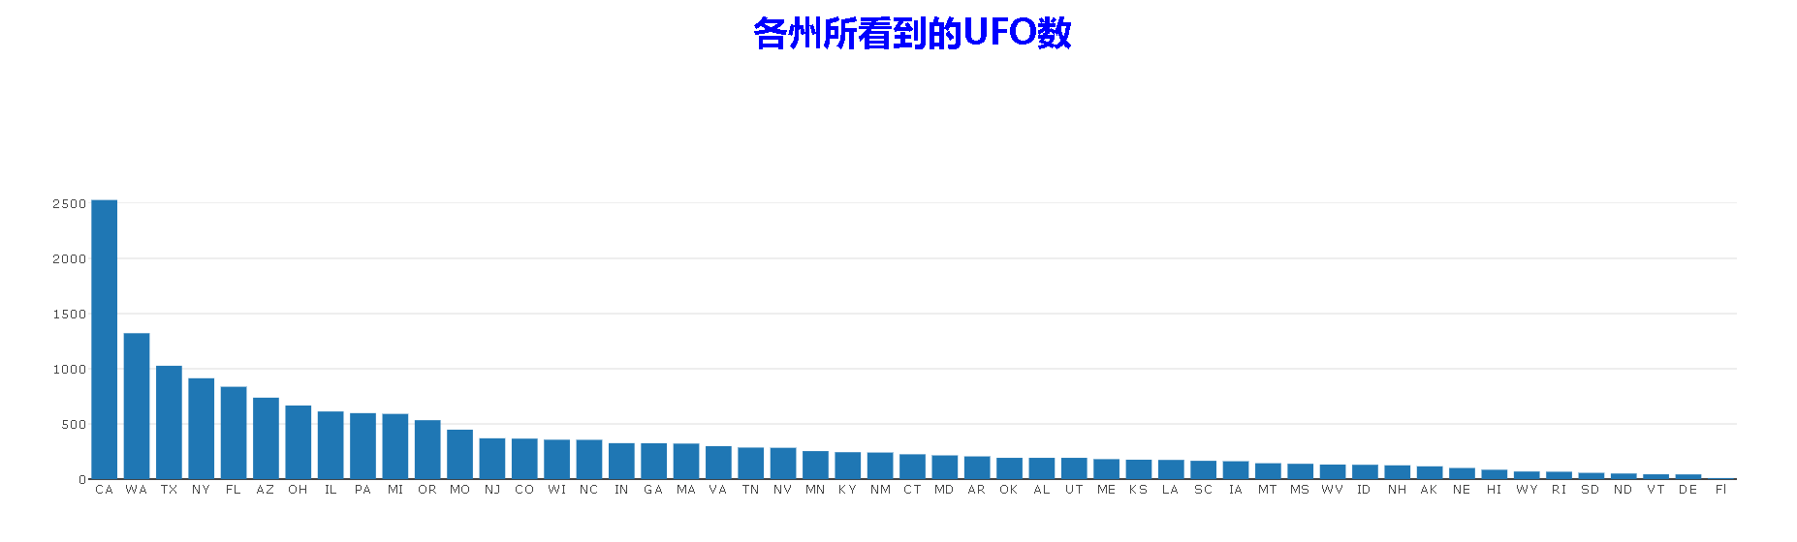
根据UFO目击地点所在的州进行分组计数，统计各州中出现UFO的次数然后按照降序排列呈现在dash上。可以看出目击UFO数目的前三位加州，华盛顿州和德克萨斯州。目击数目最少的是弗吉尼亚州。
接下来是每五年所看到的UFO数目以及函数拟合
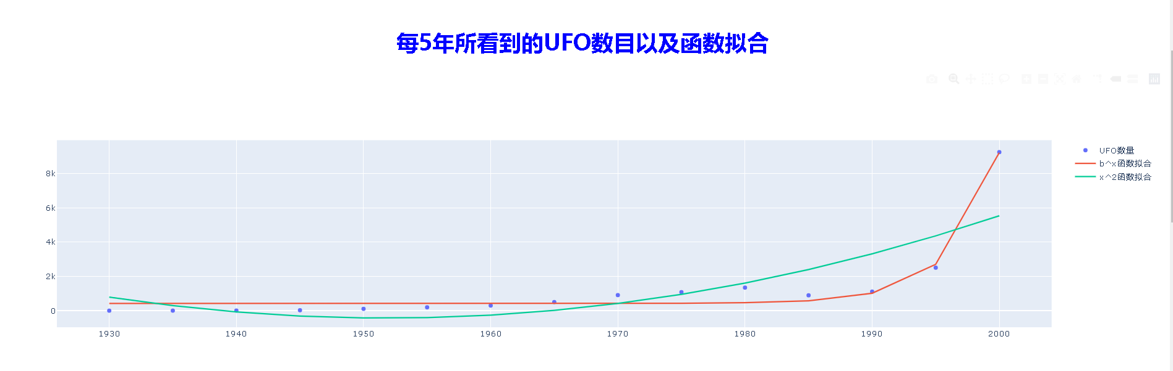
在这里使用降采样统计了UFO数目后，发现近年来有关UFO的消息越来越多，通过图表可以发现，这种增长超过了幂函数的形式，而是以一种指数函数的形式爆炸性增长，可能是因为互联网时代的原因，消息明显增多。

接下来是每年所看到的UFO形状动态演示（部分）
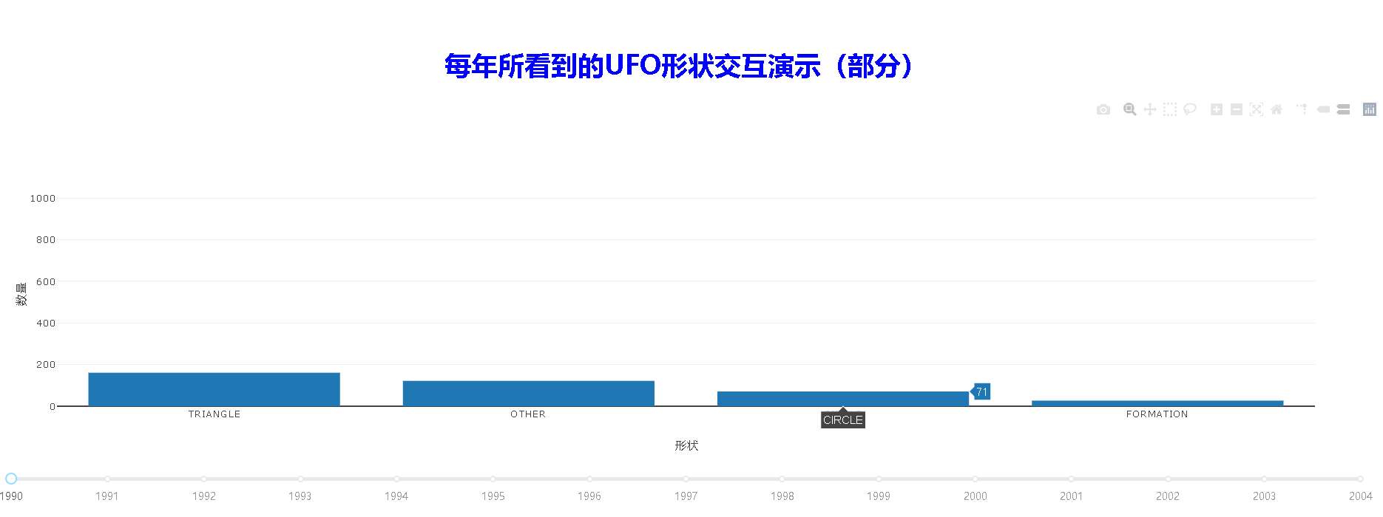这里选取部分值的主要原因是使滑动条更加美观，点击下面的年份，就可以看到哪一年UFO形状数目比较多，从而能够对UFO历年形状的演变有一个大体的了解。我也保存了所有年份UFO形状的动态演示，通过pandas然后以gif的形式保存了下来。名称为ufo.gif，就在当前目录下。
接下来是目击UFO形状占比
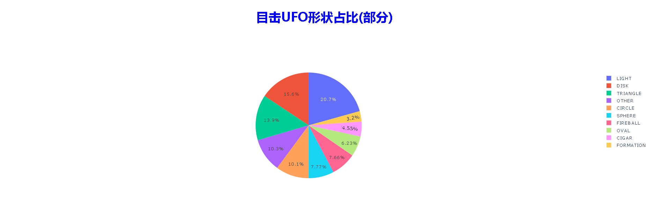
这里以饼状图的形式给出，从而清晰的体现出UFO总体的形状占比，其中占比前三多的是光线型，圆盘型和三角型，最少的是编队型。

根据一些UFO的新闻生成了一个词云图

可以看出关于UFO目击新闻的消息以动态的讲故事为主，描述性词语较少，动词居多。

